MECHANIKA TEKUTIN

Obsahový cíl:
- Žák porozumí veličinám objem, hustota a tlak, je schopen uvést jejich označení, základní a vedlejší jednotky a vzorec na jejich výpočet.
- Žák porozumí Pascalovu zákonu
- Žák popíše, jak funguje hydraulický zvedák.
- Žák porozumí pojmu hydrostatický tlak
- Žák porozumí Archimedovu zákonu
- Žák pozoruje a popisuje pokusy.

Jazykový cíl:
- Žák doplňuje odbornou slovní zásobu.
- Žák vybírá ve větách slova, která jsou v souvislosti dané věty odpovídající.
- Žák na základě porozumění textu/obrázku doplňuje věty a tabulky.
- Žák doplňuje do vět odborná slova a fráze.

Slovní zásoba:
Fyzikální veličiny, objem, hustota, tlak, Archimedův zákon, Pascalův zákon, vzorec, plocha, obsah, převod, rozměr, množství, síla, nádoba, hrana, rozdílný, plyn, pokus, vztlaková/tíhová síla, tíha, hloubka, hydraulické zařízení, píst
Jazykové struktury:
Závisí na..., Určuje..., Pro...platí..., Působí kolmo na..., Váží..., Označujeme písmenem..., Základní / odvozená / vedlejší jednotka je..., ...má hmotnost..., Těleso ponořené do..., Nadlehčuje..., Vytlačuje...,...způsobuje..., Na těleso působí...síla, ...se rovná..., Těleso stoupá/se potápí/se vznáší, Dokáže sílu přenášet a zvětšovat, ...vyvolává...
Objem a hustota
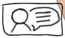
1. Zopakujte si, jaké znáte fyzikální veličiny a jejich jednotky.
2a. Najděte nová slova ve slovníku a přeložte:

objem
hustota
záviset na + 6.p.

vzorec
určovat
převod jednotek
nádoba

2b. Vyberte správné slovo:
1. Hustota / barva je fyzikální veličina.
2. Hustota / objem nám říká, kolik se do hrnku vejde vody.
3. Nádoba / vzorec nám říká, jak můžeme něco spočítat.
4. Ve vzorci závisí /stojí jedna veličina na druhé.
5. Pokud změníme 100 cm na 1 m, znamená to, že jsme převedli jednotky / stupně.
6. Určovat / sníst hmotnost chleba znamená, že zjistíme, kolik chleba váží.
3. Přečtěte si text:

Objem
Objem určuje množství látky v tělese. Objem označujeme velkým písmenem V.
Základní jednotkou je m³ (metr krychlový). Odvozené jednotky jsou mm³, cm³ a dm³.
Používáme také tyto jednotky: ml (mililitr), cl (centilitr), dl (decilitr), l (litr) a hl (hektolitr).

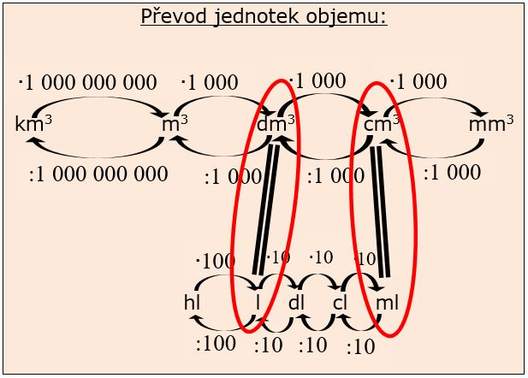
Vzorce pro výpočet objemu:

krychle: $V=a∙a∙a$
kvádr: $V=a∙b∙c$

4. Převeďte na základní jednotku objemu m³:
1. 2 500 dm³ = 2,5 m³
2. 32 150 cm³ = 0,032 15 m³
3. 47 hl = 4,7 m³
4. 330 ml = 0,000 33 m³
5. 1,5 l = 0,001 5 m³
6. 0,008 km³ = 8 m³

5. Přečtěte si text:
Hustota
Hustota určuje hmotnost látky v jednotce objemu.
Hustotu označujeme řeckým písmenem ρ (ró).
Základní jednotkou je kg/m³ (kilogram na metr krychlový).
Odvozenou jednotkou je g/cm³ (gram na centimetr krychlový).
Hustota látek je napsaná v tabulkách.

Vzorec pro výpočet hustoty:
$$ρ= \frac{m }{V }$$

Převod jednotek hustoty:
:1 000

kg/m³ g/cm³
·1 000

6a. Proveďte pokus:
Pomůcky:2 stejné skleničky, 100 ml vody, 100 ml oleje, váha.
Do jedné skleničky nalijte vodu, do druhé skleničky nalijte olej. Skleničky zvažte a zapište jejich hmotnost do tabulky.
hmotnost
sklenička s vodou
sklenička s olejem

6b. Vyberte správnou možnost:
1. Sklenička s olejem vážila více než / stejně jako / méně než sklenička s vodou.
2. Olej má hustotu větší než / stejnou jako / menší než voda.
7. Najděte hodnoty a seřaďte:
Na obrázku jsou stejně velké krychle, mají tedy stejný objem. Najděte v tabulkách
(nebo na internetu) hustoty daných materiálů a jejich hodnoty napište pod krychle.
Krychle seřaďte podle hmotnosti od nejvíce těžké krychle po nejméně těžkou krychli a číslo pořadí napište do krychle.
olovo stříbro dřevo cihla beton

5
4
3
2
1

11 300 kg/m³ 10 490 kg/m³ 680 kg/m³ (dub) 1 700 kg/m³ 2 000 kg/m³
8a. Doplňte text:
množství – veličiny – ρ – vzorce – m³ – vypočítáme – V – kg/m³ – vydělíme
Hustota a objem jsou fyzikální veličiny. Objem označujeme V a jeho základní jednotkou je m³. Hustotu označujeme ρ a její základní jednotkou je kg/m³.
Různé látky mají různou hustotu. Hustotu látky zjistíme, když vydělíme její hmotnost objemem, tedy podle vzorce: $ρ= \frac{m }{V }$. Objem určuje množství látky v tělese. Objem krychle vypočítáme podle vzorce $V=a∙a∙a$.
8b. Doplňte tabulku:
fyzikální veličina | označení | základní jednotka | odvozené jednotky | vzorce na výpočet
OBJEM | V | m³ | mm³, cm³ a dm³ | $$V=a∙a∙a$$
 |  |  |  | $$V=a∙b∙c$$
HUSTOTA | ρ | kg/m³ | g/cm³ | $$ρ= \frac{m }{V }$$

Tlak tekutin a Pascalův zákon
9a. Najděte nová slova ve slovníku a přeložte:

tlak
tekutina
obsah plochy
vnější síla
uzavřená nádoba
kolmo k + 3. pád
působit na + 4. pád
vyvolaný + 7. pád
povrch tekutiny
svírat úhel

9b. Přiřaďte slova k obrázkům:
tekutina – obsah plochy – vnější síla – uzavřená nádoba – kolmo – povrch tekutiny
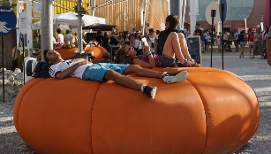
F
VNĚJŠÍ SÍLA | UZAVŘENÁ NÁDOBA | OBSAH PLOCHY
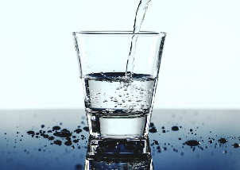 |  | 90°
TEKUTINA | POVRCH TEKUTINY | KOLMO

9c. Vyberte správné slovo:
1. Tekutiny / Pevné látky můžeme přelévat z jedné nádoby do druhé.
2. Objem / Obsah plochy čtverce spočítáme podle vzorce $S=a∙a$.
3. Tlak / tekutina je fyzikální veličina.
4. Pokud síla působí zvenku nádoby, jedná se o vnější / vnitřní sílu.
5. Hrnek na pití je / není uzavřená nádoba.
6. Akce zničí / vyvolá reakci.
7. Pokud tlačím na zeď, vyvolám / působím na zeď silou.
8. Síla působí na plochu kolmo / rovnoběžně, pokud s plochou svírá 90°.
9. Na podzim plave na povrchu / na dně rybníka hodně listů ze stromů.
10. Přečtěte si text:
Tlak tekutin
Tlak je vyvolán uvnitř tekutiny silou, která působí kolmo na určitou plochu.
Tlak označujeme p.
Základní jednotkou tlaku je Pa (pascal).
Vedlejší jednotky jsou hPa (hektopascal), kPa (kilopascal) a MPa (megapascal).

Vzorec na výpočet tlaku:

$$p=\frac{F}{S}$$

Převody jednotek tlaku:
·100
·10
·1 000

MPa kPa hPa Pa
:10
:100
:1 000

11a. Proveďte pokus:
Pomůcky: PET lahev, voda, ostré malé nůžky (hřebík, kružítko).
Nalijte vodu asi do poloviny PET lahve. Nahoru do lahve (tam, kde není voda) udělejte nůžkami malé otvory do různých míst. Lahev dejte nad umyvadlo, otočte ji vzhůru nohama a stiskněte. Pozorujte co se stane, pokud lahev stisknete větší silou.
11b. Vyberte správnou možnost:
1. Pokud jste na lahev působili větší silou, voda vytékala více /méně.
2. Množství vody, která z otvorů tekla, bylo nahoře více / všude stejně / nehoře méně.
12. Přečtěte si text:
Pascalův zákon
Pokud na kapalinu v uzavřené nádobě působí vnější síla,
zvýší se tlak ve všech místech kapaliny stejně.
Tento zákon platí i pro plyny.

13a. Diskutujte a vyberte správnou odpověď:

1. Znáte tlak v kapalině a obsah plochy, na kterou kolmo působí síla.
Vzorec pro výpočet působící síly je $F=p∙S$ / $F=\frac{p}{S}$ / $F=\frac{S}{p}$.
2. V kapalině v uzavřené nádobě platí Pascalův zákon, tedy tlak v kapalině je všude stejný. Velikost působící síly pak závisí na obsahu plochy, na kterou síla působí, přímoúměrně / nepřímoúměrně. To znamená, že pokud zvětším obsah plochy, na kterou síla působí, pak se velikost působící síly zmenší / zvětší / zůstane stejná.
*13b. Proveďte pokus:
Pomůcky:injekční stříkačky – 2 malé (2 ml) a 1 velká (20 ml), hadička na spojení, voda.
Spojte 2 stejné injekční stříkačky hadičkou a naplňte vodou do poloviny stříkaček (nesmí tam být vzduchové bubliny!). Vyberte dva žáky a každý vezme do rukou jednu stříkačku. Žáci se snaží přetlačovat stlačováním pístů stříkaček. Pokus opakujte a zaznamenejte vítěze.
Jednu stříkačku vyměňte za velkou a pokus opakujte. Kdo vyhrál tentokrát?
V druhém pokusu vyhrál žák s malou / velkou stříkačkou.
14a. Přečtěte si text:
Pascalův zákon se využívá u hydraulických zařízení.
To jsou zařízení, kde kapalina přenáší sílu. Kapalina dokáže sílu přenášet a zvětšovat.
Příkladem hydraulického zařízení je zvedák na auto. Díky Pascalovu zákonu dokáže i člověk s malou silou zvednout auto, které váží několik tun.
14b. Vyberte správnou odpověď:
Máte hydraulické zařízení se dvěma písty. Na první malý píst působíte pořád stejnou silou.
1. Pokud má druhý píst obsah plochy 2-krát větší, než je obsah plochy prvního pístu,
potom síla, která působí na druhý píst, je 2-krát větší / 20-krát větší / 2-krát menší.
2. Pokud má druhý píst obsah plochy 10-krát větší, než je obsah plochy prvního pístu,
potom síla, která působí na druhý píst, je 100-krát větší / 10-krát větší / 1-krát menší.
14c. Popište, jak funguje hydraulický zvedák:
působí – tlak – pístů – větší – malý – kapalina – stejný – velký - síla
Hydraulický zvedák se skládá ze dvou pístů. Jeden píst je malý. Druhý píst je velký. Uvnitř zvedáku je kapalina. Na malý píst působí síla která v kapalině vyvolává tlak. Podle Pascalova zákona je tento tlak v celé kapalině stejný. Tlak působí na velký píst silou F2, která je větší než síla F1, protože plocha druhého pístu je větší.

Hydrostatický tlak a Archimédův zákon
15a. Najděte nová slova ve slovníku a přeložte:

tíhová síla
vztlaková síla
tlaková síla
ponořit
hloubka

vznášet se
plavat na hladině
klesnout ke dnu
vytlačovat
nadlehčovat

15b. Přiřaďte slova k obrázkům:
vznášet se – plavat na hladině – klesnout ke dnu
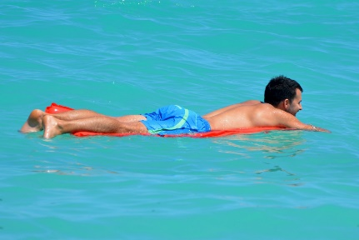 | 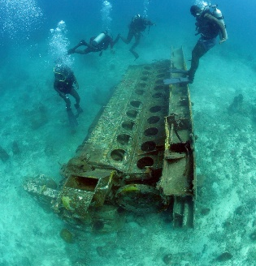 | 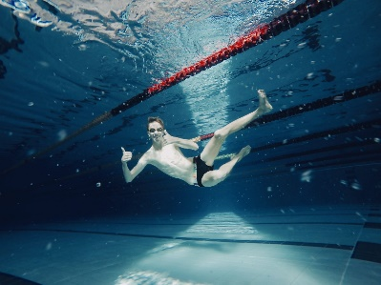
PLAVAT NA HLADINĚ | KLESNOUT KE DNU | VZNÁŠET SE
15c. Vyberte správné slovo:
1. Vlivem gravitace působí na každé těleso na Zemi kouzelná / tíhová síla.
2. Vztlaková / tíhová síla vytlačuje těleso v kapalině směrem nahoru.
3. Pokud tlačím na stěnu, nepůsobím na ni silou / působím na ni tlakovou silou.
4. Když hodíte kámen do vody, pak se ponoří a klesne ke dnu / plave na hladině.
5. Šířka / hloubka bazénu byla 2m, proto tam děti musely být s dospělým.
6. Dítě ve vodě táhne ke dnu / nadlehčuje nafukovací kruh.
15d. Doplňte slova do vět:
nadlehčováni - tíhová síla - hloubku - způsobil - vytlačen - se vznášel - klesla - vztlaková síla
- Bazén má hloubku 2,5 metru. Je hluboký 2,5 metru.
- Loď se potopila a pomalu klesla ke dnu.
- Můžeme chodit po zemi, protože existuje tíhová síla.
- Vztlaková síla je síla, která působí směrem nahoru.
- Šaty byly v igelitu, z kterého byl vytlačen vzduch.
- Mrtvé moře má velkou hustotu, a proto jsou plavci nadlehčováni.
- Autonehodu způsobil mladý muž na motorce.
- Balónek se vznášel nad městem.

16a. Přečtěte si text:

Hydrostatický tlak
Hydrostatický tlak je tlak v kapalině způsobený tíhovou silou.
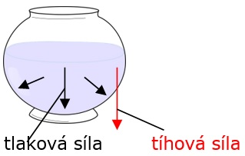
V nádobě na obrázku je kapalina. Na kapalinu působí tíhová síla vlivem gravitačního pole Země. Kapalina působí na dno a stěny nádoby tlakovou silou, která se rovná této tíhové síle.

Vzorec pro výpočet hydrostatického tlaku:

$$p_{h}=h∙ρ∙g$$
p_{h}…hydrostatický tlak
h…hloubka
ρ…hustota
g…gravitační konstanta(10 m/s²)
16b. Spojte správné věty. Napište je:

Hydrostatický tlak … | … je větší než … | … na hloubce.
Na plavce … | … závisí … | … tíhovou silou.
Hydrostatický tlak u dna … | … je způsobený … | … menší hydrostatický tlak než na potapěče.
Velikost hydrostatického tlaku … | … působí … | … hydrostatický tlak na hladině.

- Hydrostatický tlak je způsobený tíhovou silou.
- Na plavce působí menší hydrostatický tlak než na potapěče.
- Hydrostatický tlak u dna je větší než hydrostatický tlak na hladině.
- Velikost hydrostatického tlaku je závisí na hloubce.

17a. Proveďte pokus:
Pomůcky: větší nádoba, voda, 3 sáčky, písek
Do nádoby nalijte vodu asi do poloviny. Do prvního sáčku dejte písek a sáček uzavřete. Do druhého sáčku nalijte vodu a sáček uzavřete. Třetí sáček nafoukněte a uzavřete. Sáčky vložte do nádoby s vodou a pozorujte, co se s nimi stane.

17b. Proveďte pokus:
Pomůcky: plastový kelímek, voda, kameny, fix
Do kelímku nalijte vodu asi do poloviny. Fixem si označte výšku hladiny vody. Dejte několik kamenů do vody a pozorujte, co se stalo s hladinou vody.

17c. Vyberte správnou možnost:
1. Sáček s vodou plaval na hladině vody / klesl na dlo nádoby / plaval ve vodě.
2. Sáček s pískem plaval na hladině vody / klesl na dlo nádoby / plaval ve vodě.
3. Sáček se vzduchem plaval na hladině vody / klesl na dlo nádoby / plaval ve vodě.
4. Jestli těleso klesne na dno nebo plave na hladině závisí na materiálu / barvě tělesa.
5. Po vhození kamenů do kelímku s vodou, se hladina snížila / zůstala stejná / zvýšila.
18. Přečtěte si text:
Archimédův zákon
Na těleso ponořené do vody působí vztlaková síla.
Vztlaková síla se rovná tíze kapaliny, kterou těleso vytlačuje.

Vzorec pro výpočet vztlakové síly:

$$F_{vz}=V∙ρ∙g$$
19a. Podle obrázku vyberte správnou možnost:
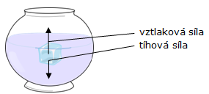
Na těleso ponořené do vody působí 2 síly
(3 síly/2 síly/1 síla)
Vztlaková síla působí směrem nahoru (nahoru/dolů)
a tíhová síla působí směrem dolů
(nahoru/dolů).

19b. V tabulkách zjisti hustotu vzduchu, vody a písku.
Diskutujte o výsledcích pokusu 17a a správně doplňte věty:
větší než – menší než - stejná jako – vzduch – voda - písek
1. Těleso klesá ke dnu, když hustota kapaliny je menší než hustota tělesa.
Například kámen, písek, cihla, prstýnek ve vodě klesá ke dnu.

2. Těleso se vznáší, když hustota kapaliny je stejná jako hustota tělesa.
Například sáček, vejce, ryby se ve vodě vznáší.

3. Těleso plave na hladině, když hustota kapaliny je větší než hustota tělesa.
Například dřevo, listy, balónek ve vodě plave.

19b. Přiřaďte věty k obrázkům:
c)
- Těleso stoupá vzhůru směrem k hladině. Těleso plave na hladině. $F_{g}<F_{vz}$
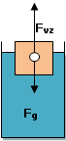
- Těleso se potápí = klesá dolů ke dnu. $F_{g}>F_{vz}$
b)
a)
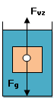
- Těleso se vznáší. $F_{g}=F_{vz}$

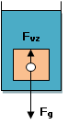
c)
b)
a)
Použité zdroje:
Obrázky:
[cit. 2018-08-14] Dostupné pod licencí Public domain a Creative Commons na WWW:
<https://commons.wikimedia.org/wiki/File:Datacube_x.png>
<https://pxhere.com/cs/photo/1434971>
<https://pxhere.com/cs/photo/694155>
<https://pxhere.com/cs/photo/1137674>
<https://pxhere.com/cs/photo/861404>
<https://pxhere.com/cs/photo/45271>
<https://pixabay.com/cs/sklenice-voda-kontejner-311645/>

Autoři obrázků a piktogramů:
Pavla Dořičáková (autorka výukového materiálu)
Nela Šustrová
Vojtěch Šeda, © META, o. p. s.

